Auditoría web del centro

Guía de Estilo

**Centro Educativo:** Escuela Virgen de Guadalupe

**Ciclo Formativo:** Desarrollo de Aplicaciones Web

**Curso:** 2020-2021

**Alumno:** Juanjo Carrasco Rodríguez

**Tutor:** Ernesto González Trives

1. *Este documento recoge la paleta de colores, tipografía e iconos que se utilizarán en la aplicación.*

# Sentimiento/s

La web del colegio quiere transmitir confianza, de ahí el uso del color azul como principal. También está relacionado con lo divino, y el colegio pertenece a una entidad religiosa.

El uso del naranja en la mitad de la web transmite energía y entusiasmo, que es lo que se busca al promocionar las diferentes actividades.

Ambos combinan con el blanco de fondo para transmitir paz pero a la vez fuerza y determinación en ciertas partes.

# Paleta de Colores

Esta es la paleta de colores que utiliza la web del colegio.

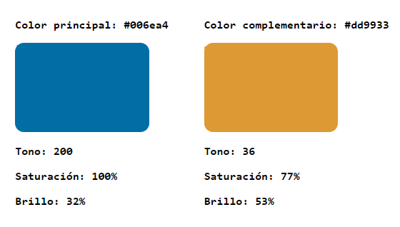

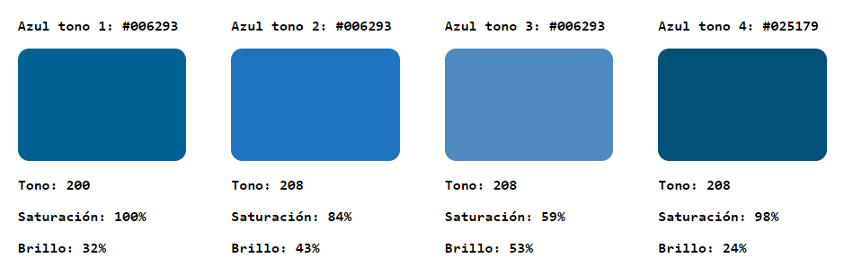

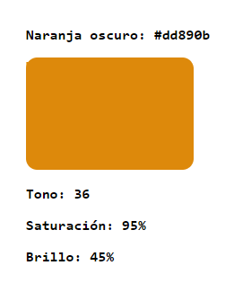

# Logo



# Tipografía

El proyecto utilizará una tipografía open-sans para el texto y algunos títulos y roboto para el menú principal.

**Open-Sans:**





Roboto:

Texto en roboto. **Texto en negrita. MAYÚSCULAS.**

# Iconos

El proyecto, en este caso la web de la escuela, utiliza los iconos de Font Awesome.



# Ejemplos de Uso

Incluye varios ejemplos de uso donde se combinen la paleta de colores, la tipografía y los iconos. Por ejemplo, ¿cómo quedaría un texto con encabezado? ¿Cómo sería la barra de navegación? ¿Cómo se vería un aside? ¿Cómo quedará la página legal? ¿Cómo se ve una imagen incrustada en el texto?...

